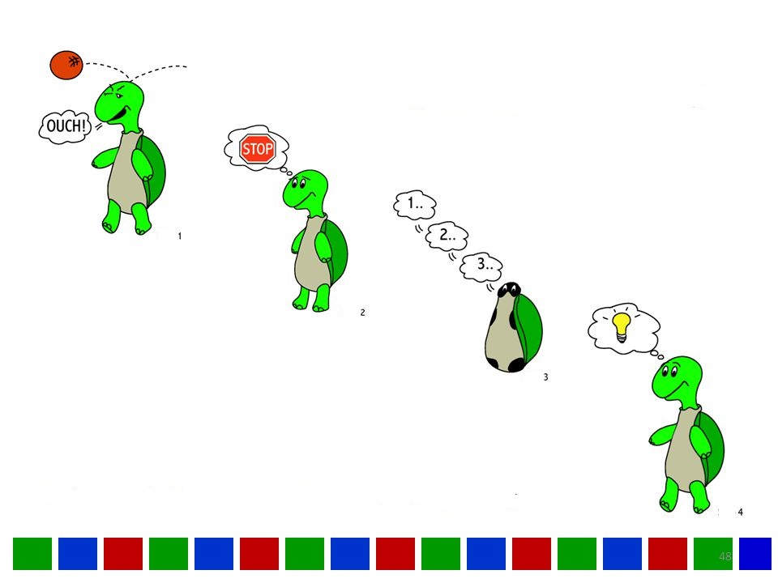

PROIECT DE ACTIVITATE

GRĂDINIŢA CU PROGRAM PRELUNGIT NR. 4, MORENI
EDUCATOARE: PĂTRAŞCU DIANA – ANDREEA

UNITATEA DE ÎNVĂŢĂMÂNT: Grădiniţa cu P.P. Nr.4 Moreni
NIVEL: II
GRUPA: Mare B
TEMA ANUALĂ DE STUDIU: Cu ce şi cum exprimăm ceea ce simţim ?
TEMA PROIECTULUI: ”Să ne împrietenim cu emoțiile”
TEMA ZILEI: „Când iţi ocupi timpul cu activităţi care îti fac placere, starea de furie îţi va trece şi vei reuşi să găseşti
soluţii pentru a rezolva situaţia neplacută prin care ai trecut.”

FORMA DE REALIZARE: Activitate integrată ADP+ALA+ADE (DOS+DEC)
TIPUL ACTIVITĂŢII: Însuşire de noi cunoștințe
DURATA: o zi
COMPONENŢA ACTIVITĂŢII:
• Activităţi de dezvoltare personală
- Întâlnirea de dimineaţă: „Cum te simţi astăzi?”
- Tranziţii:cântec: „Cântecul prieteniei”
Joc de mişcare :„Trenuleţul Chu Chu”
Joc de mişcare:”Şopârla Ligalo”
- Rutine: Servirea micului dejun – deprinderi de igienă şi autoservire
„Mai bine lucrăm atunci când ne distrăm!” - deprinderea de a manifesta bună dispoziţie în timpul lucrului.
• Activităţi pe domenii experienţiale:
DOS – Educatie pentru societate: „Povestea broscuţei Nataşa”-povestirea educatoarei
DEC – Educatie muzicala: „Hai să fim fericiţi!” – predare cântec
„Clap Clap Song”-repetare joc muzical ritmic

• Jocuri şi activităţi didactice alese (ALA I)
Arta: „Maracas” – confecţionare de instrumente muzicale;
Joc de masă: „Broscuţa Nataşa şi prietenii săi” – reconstituire de imagini – puzzle;
Construcţii: Temă la alegerea copiilor – construire prin suprapunere și alăturare.
Stiinta: „Slime” – experiment
• Jocuri şi activităţi didactice alese (ALA II)
Dans : ”Hafanana”
Joc linistitor:”Tehnica broscuţei ţestoase” – exerciţiu de relaxare
SCOPUL:
- formarea deprinderii de a trăi în relaţiile cu cei din jur stări afective pozitive, prin tehnici de gestionare şi autoreglare emoţională;
-dezvoltarea deprinderii de interpreta ritmico-melodic un cântec ( în colectiv, în grupuri mici şi individual).

OBIECTIVE:
La sfârşitul activităţii, copiii vor fi capabili:
O1- să recunoască reacţiile emoţionale ale personajelor;
O2- să propună soluţii pentru ieşirea din starea de furie a broscuţei;
O3- să exerseze o modalitate de gestionare a furiei;
O4- să interpreteze corect un cântec, respectând linia melodică, ritmul şi durata sunetelor;
O5- să marcheze timpii din masura cântecului cu miscări egale şi instrumente de percuţie;
O6- să realizeze instrumente muzicale utilizand materiale diverse (paie colorate, boabe de orez);
O7- să îmbine piesele de puzzle pentru a realiza imagini cu broscuţa şi prietenii ei;
O8- să realizeze prin suprapunere și alăturare diverse construcţii;
O9- să experimenteze combinarea unor ingrediente pentru a realiza „silme”;
METODE ŞI PROCEDEE: tehnica comunicării rotative, „Covorul povestitor”-adaptare, tehnica broscuţei ţestoase, conversația, explicaţia, demonstraţia, exerciţiul, problematizarea, experimentul
jocuri de construcţie diverse : rotodiscuri, minilego, cuburi din spumă, boluri, pipete, colorant alimentar, aracet, glicerina boraxată, recipiente pentru depozitare, linguriţe, melodii muzica clasică , boxa portabilă, chitară, pampoane, muzică de relaxare, instrumente muzicale create de copii – maracas.
MIJLOACE DE ÎNVĂŢĂMÂNT: calendarul naturii,minge, animale de pluş, „covorul povestitor”, marionete, planşă cu „tehnica broscuţei ţestoase” sticle din plastic, paie colorate,orez, linte, pâlnie, foarfece, plicuri cu puzzle-uri magnetice, reprezentând broscuţa ţestoasă şi prietenii săi, tabla magnetică

BIBLIOGRAFIE:
  - Laborator preşcolar, Ghid metodologic, Ed. V&I Integral, Bucureşti 2002
  - MEC „Curriculum pentru învăţământul preşcolar” (3-6/7 ani), 2009
  - Revista Învăţământului Preşcolar nr.3- 4/2013, Editura Arlequin, Bucureşti, 2014
  - Deschide-ti inima si mintea. Povesti terapeutice. Editura Aquila, Bucureşti, 2012

SCENARIUL ZILEI
În cadrul Întâlnirii de dimineaţă, salutul se realizează prin tehnica comunicării rotative, porneşte de la educatoare şi este continuat de toţi copiii grupei, fiecare salutându-şi colegul din partea dreaptă, spunând: „Bună dimineata! Ma numesc..... și astazi ma simt......pentru ca.....!”
Se va realiza prezenţa şi se va completa Calendarul naturii.
Tranziţia către activitatea de Educaţie pentru societate se va realiza cu ajutorul “Cântecului prieteniei”.
Pentru a capta atenţia copiilor, se va prezenta o marioneta - broasca ţestoasă Nataşa, care a venit la gradiniţă pentru a le povesti o întâmplare din viaţa ei. Astfel vor afla prin ce experienţe au trecut broscuţa şi prietenii ei şi ce a învăţat ea în urma întâmplărilor traite. Povestea va fi prezentată printr-o adaptare a metodei ”Covorul povestitor”, prin intermediul marionetelor.
După ce vor asculta povestea, copiii vor fi antrenati în discuţii pentru a identifica stările emoţionale ale personajelor, motivele care au dus la manifestarea lor si a modalităţii prin care broscuţa Nataşa şi-a gestionat furia. Vor fi solicitaţi să enumere actiuni care le-ar putea provoca starea de furie, li se va prezenta tehnica broscuţei ţestoase şi vor identifica modalităţi prin care pot aplica această tehnică.
Tranziţia către sectoare se realizează prin intermediul jocului muzical “Trenuleţul Chu Chu”.
Copiii vor fi antrenaţi în activităţi „de relaxare” desfăşurate în patru sectoare, menite să le ofere soluţii pe care sa le aplice atunci când vor trece şi ei, la fel ca broscuţa din poveste , prin stări emoţionale negative. „Când iţi ocupi timpul cu activităţi care îti fac placere, starea de furie îţi va trece şi vei reuşi să găseşti
soluţii pentru a rezolva situaţia neplacută prin care ai trecut.”
La sectorul Artă vor confectiona „maracas” – instrumente muzicale de percutie.
La sectorul Joc de masa se va realiza un Puzzle (imagini reprezentand broscuta si prietenii ei).
La sectorul Constructii vor realiza prin suprapunere și alăturare diverse constructii.
La sectorul Stiinta vor realiza un experiment (combinarea unor ingrediente – aracet si glicerina boraxata) – „slime”.
Evaluarea activitatilor va fi realizata trecand impreuna pe la toate sectoarele iar copiii vor prezenta produsele realizate in cadrul activitatilor.
Tranzitia “Şopârla Ligalo” va face trecerea catre activitatea de Educatie muzicala. Copiii vor invata cantecul “Hai sa fim fericiti” care prin versurile sale transmite stari afective pozitive , încurajand prietenia, armonia, dar si învatarea autocontrolului. Se va urmări intonarea corectă, expresivă si omogenă a cântecului, respectarea duratei si înaltimii sunetelor muzicale. Jocul muzical ritmic va oferi copiilor posibilitatea de a utiliza instrumentele de percuţie realizate de ei în cadrul ALA I , marcând timpii din masura cântecului cu mişcări egale.
ALA II – Programul distractiv se va desfăşura printr-un dans, urmat de un exercitiu de relaxare, o adaptare a tehnicii brocutei testoase, pe care copilul prin practică poate să o internalizeze şi să o folosească în situaţii tensionate.

DESFĂȘURAREA ACTIVITĂȚII
Momentele activității | Ob.op. | Conținutul activității | Strategii didactice |  |  | Evaluare
Momentele activității | Ob.op. | Conținutul activității | Metode si procedee | Mijloace de învățământ | Forme de organizare | Evaluare
1.Moment organizatoric |  | Se crează condiţii optime pentru desfăşurarea activităţiilor:  - aerisirea sălii de grupă;  - aranjarea mobilierului și a materialului didactic;  - asigurarea unui climat educațional favorabil, în contema săptămaânii.  In cadrul Întâlnirii de dimineaţă, salutul se realizează prin tehnica comunicării rotative, porneşte de la educatoare şi este continuat de toţi copiii grupei, fiecare salutându-şi colegul din partea dreaptă, spunând: „Bună dimineata! Ma numesc..... și astazi ma simt......pentru ca.....!”  Se va realiza prezenţa si se va completa Calendarului naturii. | Conversația | Calendarul naturii;  Minge | Frontal | Aprecieri verbale
2.Captarea atenției |  | Pentru a capta atentia copiilor, se va prezenta o marioneta - broasca testoasa Nataşa, care a venit la gradinita pentru a le povesti o intamplare din viata ei. | Conversația  Explicaţia | Marioneta – broasca testoasa | Frontal | Observarea comporta-mentului copiilor
3.Anunţarea temei și a obiectivelor |  | Pe parcursul acestei activitati vor afla prin ce experiente au trecut broscuta si prietenii ei, ce a invatat ea in urma intamplarilor traite, vor identifica emotiile personajelor si vor invata cum sa se poarte in momentul in care si ei vor simti astfel de emotii. | Conversația  Explicația |  | Frontal | Observarea sistematică a copiilor
4. Prezentarea noului continut si dirijarea învățării  5.Obținerea  performanței  6. Evaluarea  performanței  7.Încheierea activității | OO1  O2  O3  O6  O7  O8  O9 | DOS – Educatie pentru societate: „  Povestea va fi prezentata printr-o adaptare a metodei ”Covorul povestitor”, prin intermediul marionetelor.  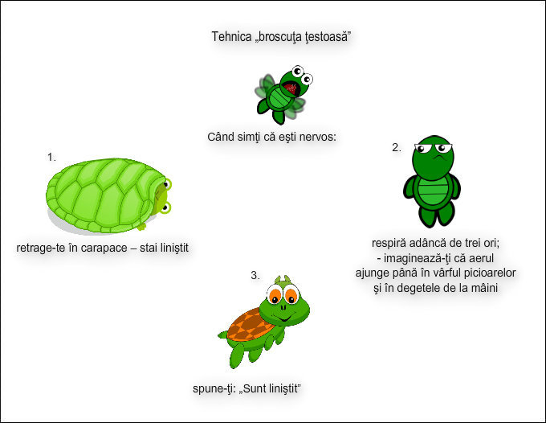  Dupa ce vor asculta povestea, copiii vor fi antrenati in discutii pentru a identifica starile emotionale ale personajelor, motivele care au dus la producerea lor si a modalitatii prin care broscuta Tobias si-a gestionat furia. Vor fi solicitati sa enumere actiuni care le-ar putea provoca starea de furie, li se va prezenta tehnica broscutei testoase si vor identifica modalitati prin care pot aplica aceasta tehnica.  Copiii vor fi antrenati in activitati „de relaxare” desfasurate in 4 sectoare, menite sa le ofere solutii pe care sa le aplice atunci cand vor trece si ei, la fel ca broscuta din poveste , prin stari emotionale negative. „Cand iti ocupi timpul cu activitati care iti fac placere, starea de furie iti va trece si vei reusi sa gasesti solutii pentru a rezolva situatia neplacuta prin care ai trecut.”  Pentru fiecare centru (sector) voi purta discuţii referitoare la ceea ce vor realiza cu ajutorul materialelor puse la dispoziţie şi modul de utilizare al ustensilelor.  La sectorul Artă vor confectiona „maracas” – instrumente muzicale de percutie.  Vor taia paiele colorate si le vor introduce in sticla din plastic- etichetata cu numele lor, alaturi de boabe de orez si linte.  Joc de masa – “Puzzle”, tema fiind realizarea unor imagini reprezentand broscuta si prietenii ei la tabla magnetica.  La sectorul Constructii vor realiza prin suprapunere și alăturare diverse constructii.  La sectorul Stiinta vor realiza printr-un experiment – „slime”, care este o jucarie antistress.  Se aminteşte copiilor comportamentul dezirabil în cazul acestor activităţi – vorbim în şoaptă pentru a nu-i deranja pe ceilalti, lucrăm frumos, ingrijit, utilizăm cu grijă materialele, apreciem şi protejăm lucrările făcute de colegi şi cooperăm pentru realizarea acestora.  Rutină: Exerciţii pentru încălzirea muşchilor mici ai mâinilor:  “Ne jucam, noi ne jucam,  Bratele noi le miscam.  La stanga la dreapta mea  Bate vantul tot asa.  Palmele nu stau pe loc  Ci se pregatesc de joc.  Degetele-mi sunt petale  Le deschid ca pe o floare.  Mana lebada o fac  Care da usor din cap.  Lebedele-n jur privesc,  Pumnisorii se opresc.  Ne jucam noi, ne jucam  Ca la un pian cantam  Si apoi ne oprim  Si la lucru noi pornim”  Se supraveghează copiii în timp ce lucrează, (poziția corpului în timpul lucrului), se oferă explicații suplimentare și sprijin celor care necesită, se stimuleză verbal copiii, în vederea realizării lucrărilor în timpul propus.  După ce sarcinile au fost îndeplinite, invit copiii să viziteze fiecare centru pentru a observa ce s-a realizat. Cu ajutorul întrebarilor, aceștia vor verbaliza sarcinile pe care le-au avut de îndeplinit.  Se fac aprecieri asupra modului de desfăşurare al întregii activități, repetandu-se tehnica broastei testoase ca modalitate de linisire in situatii tensionate. Toti copiii vor primi medalii „Acum am putere de superbroscuta!” | „Covorul povestitor”  Conversatia  Explicatia  Exercitiul  Problematizarea  Conversatia  Explicatia  Demonstraţia  Exercitiul  Conversatia  Exercitiul Conversatia | Animale de plus, „covorul povestitor”, marionete.  Plansa cu „Tehnica broscutei testoase”  Sticle din plastic, paie colorate,orez, linte, palnie, foarfece  Plicuri cu puzzle-uri magnetice, reprezentand broscuta testoasa si prietenii sai, tabla magnetica  Jocuri de constructie diverse : rotodiscuri, minilego, cuburi din spuma  Boluri, pipete, colorant alimentar, aracet, glicerina boraxata, recipiente pentru depozitare, lingurite  Melodii muzica clasica | Frontal  Individual  Frontal  Individual  Pe grupe | Observarea sistematică a copiilor  Interesul copiilor  Participarea activă  Comporta -mentul în timpul activităţii  Observarea sistematică a copiilor  Comporta -mentul în timpul activităţii  Rezolvarea sarcinilor  Observarea sistematică a copiilor  Analiza lucrărilor copiilor  Aprecieri verbale

DEC – EDUCATIE MUZICALA
Momentele activității | 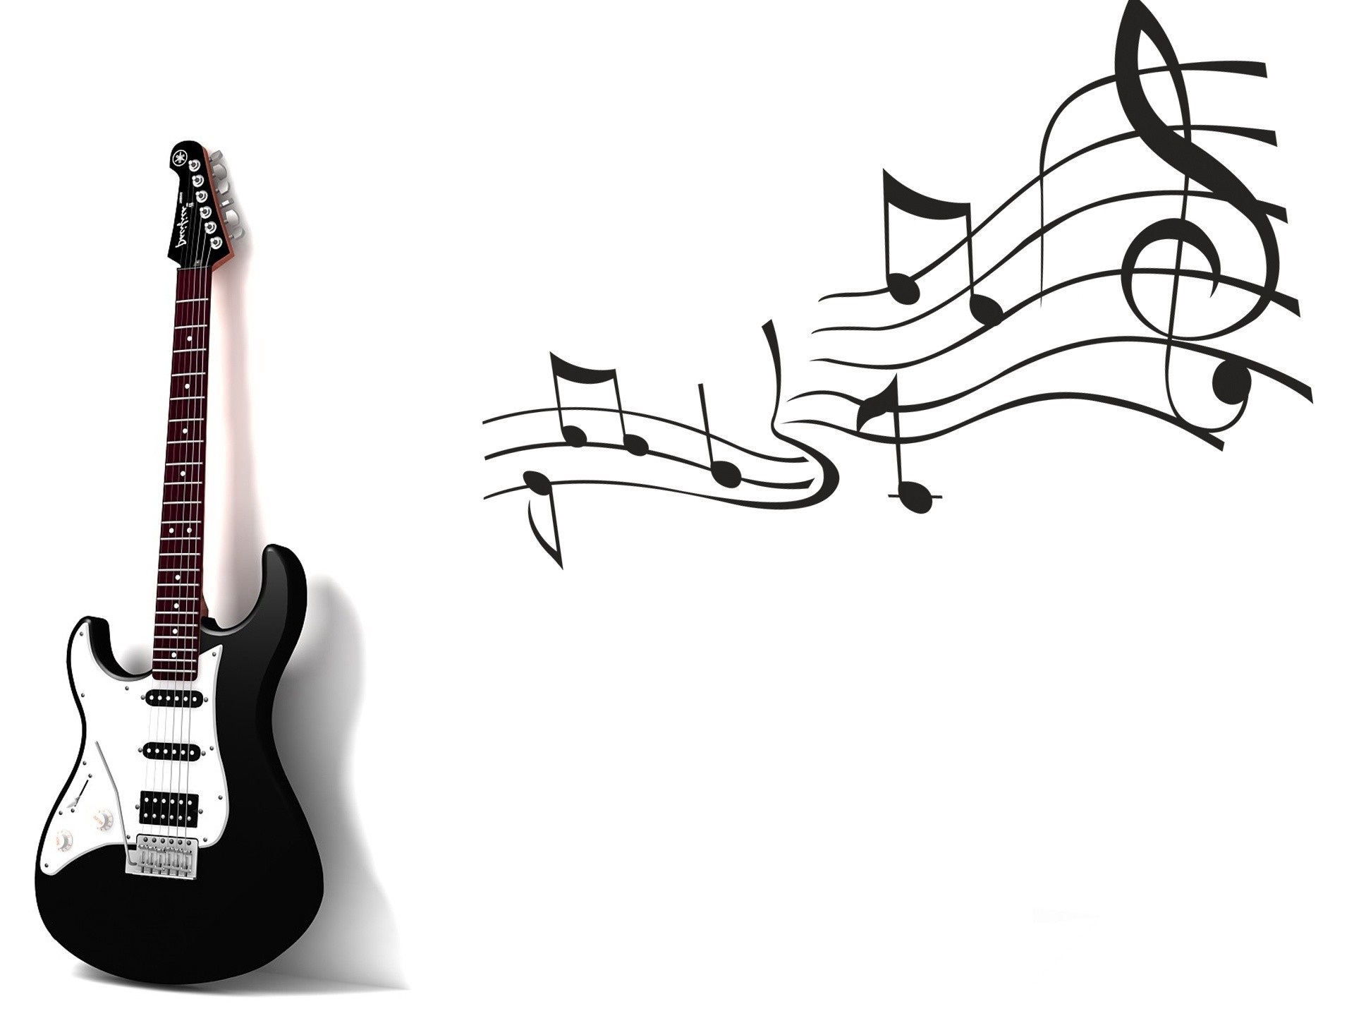  Ob.op. | Conținutul activității | Strategii didactice |  |  | Evaluare
Momentele activității |  | Conținutul activității | Metode si procedee | Mijloace de învățământ | Forme de organizare | Evaluare
1.Moment organizatoric |  | Se crează condiţii optime pentru desfăşurarea activităţii:  - aerisirea sălii de grupă;  - aranjarea mobilierului și a materialului didactic;
2.Captarea atenției |  | Prezint copiilor chitara si o imagine cu un copil fericit lipita pe spatele ei. | Conversația  Explicaţia | Chitara  Imagine cu un copil fericit | Frontal | Observarea comporta-mentului copiilor
3.Anunţarea temei și a obiectivelor |  | Prescolarii vor fi anuntati ca astazi, cu ajutorul acestui instrument, vor invata cantecul „Hai sa fim fericiti!”, un cantec vesel, care le va crea o stare placuta, si pe care il pot fredona ori de cate ori doresc sa inlature emotiile de tristete sau de furie.  Apoi, cu ajutorul instrumentelor muzicale realizate de ei, vom repeta jocul muzical „Clap Clap Song” | Conversația  Explicația |  | Frontal | Observarea sistematică a copiilor
4. Prezentarea noului continut si dirijarea învățării  5.Obținerea  performanței  6. Evaluarea  performanței  7.Încheierea activității | OO4  O5 | Voi interpreta la chitara cântecul ce urmează să fie învăţat: „Hai sa fim fericiti!”.  Familiarizarea cu textul cantecului se va realiza printr-o discutie cu copiii in care se explica noile cuvinte si expresii.  Se vor realiza câteva exerciţii de încălzire şi omogenizare a vocii.  Exerciţii de cultură muzicală:  I. Exerciţii de respiraţie:  1. „Ne încălzim mâinile îngheţate de ger!” – inspiraţie lungă şi expirarea lentă a aerului cald;  Exerciţiul se repetă de două - trei ori.  II. Exerciţii de dicţie:  (fiecare exerciţiu se va pronunţa mai întâi rar, apoi din ce în ce mai rapid – ritmul poate fi accelerat de doua-trei ori):  1. Muzica îmi place mult  Şi s-o cânt şi s-o ascult,  La, la, la, la, la, la, la,  La, la, la, la, la, la, la,  III. Exerciţii de intonaţie şi de omogenizarea vocilor:  Repetarea, după modelul învăţătoarei, a scurte fragmente melodice:  1. pe vocale (vocalize): a, e, i, o, u;  4. se folosesc fragmente dificile din cântecul nou cu silaba neutră „la”.  Se învaţă cantecul pe fragmente logice, prezentandu-se imagini care ilustreaza versurile cantecului.  Copiii vor fi impartiti in 4 grupuri, fiecare grup interpretand cate o strofa a cantecului.  In continuare se va repeta jocul muzical ritmic “Clap Clap Song”, care va oferi copiilor posibilitatea de a utiliza instrumentele de percutie realizate de ei in cadrul ALA I , marcand timpii din masura cantecului cu miscari egale.  Se vor face aprecieri asupra modului de participare la activitate, evidenţiind prescolarii cu prestaţie deosebita.  Se va desfasura programul distractiv : dansul ritmic „Hafanana”, urmat de un exercitiu de relaxare, o adaptare a tehnicii brocutei testoase, pe care copilul prin practica poate sa o internalizeze si sa o foloseasca in situatii tensionate.  Activitatea se incheie cu aprecieri si acordarea de stimulente tuturor copiilor. | Demonstratia  Conversatia  Explicatia  Demonstraţia  Exercitiul  Exercitiul  Exercitiul  Joc ritmic  Conversatia  Dans ritmic  Exercitiu | Chitara  Imagini reprezentative  Instrumente muzicale create de copii – maracas  Pampoane  Muzica de relaxare | Frontal  Individual  Frontal  Pe grupe  Frontal  Frontal | Observarea sistematică a copiilor  Interesul copiilor  Observarea sistematică a copiilor  Folosirea corectă a jucăriilor muzicale pentru marcarea ritmului  Observarea comporta-mentului copiilor  Aprecieri  verbale

ANEXA 1
Broscuţa ţestoasă Nataşa a învăţat cum să nu mai fie furioasă

Într-o zi, Nataşa s-a gândit că şi-ar dori să se joace cu ceilalţi prieteni ai lui, Pufi şi Ami. Ea a pornit în căutarea lor şi i-a găsit lângă lac. Pufi şi Ami se jucau cu mingea, dar broscuţa noastră vroia să se joace alt joc.
- Eu propun să ne jucăm altceva ! Ce ziceţi să ne jucăm de-a spectacolul ?
- Păi, asta ne-am jucat şi ieri, a spus pisicuţa Pufi.
- Dacă vrei poţi să te joci cu mingea împreună cu noi, a zis căţeluşa Pufi.
- N-am niciun chef de jocurile voastre. Dacă nu vreţi să ne jucăm, atunci eu plec.
„Lasă că le arăt eu lor !” s-a gândit broscuţa şi a sărit într-o baltă astfel încât toţi ceilalţi au fost murdăriţi de noroi. „Dacă nu vor să se joace cu mine, atunci nu mai sunt prietenii mei.” Nataşa s-a îndreptat cu gândul de a mai găsi o modalitate să-şi pedepsească prietenii pentru că nu au vrut să se joace de-a super-eroii.
Cum mergea broscuţa prin pădure bosumflată şi bombănind că nu are prieteni, s-a întâlnit cu Clovnul cel Înţelept. Clovnulul s-a uitat atent la broscuţă şi i-a spus:
- Văd că eşti furioasa. Ce s-a întâmplat ?
- Nimic ! a spus broscuţa pe un ton nepoliticos.
- Ei, dar ceva tot s-a întâmplat. Dacă nu s-a întâmplat nimic, atunci cum de eşti furios ?
- Păi...aveţi dreptate domnule Clovn. Am vrut să mă joc cu prietenii mei şi ei nu au vrut să să ne jucăm de-a spectacolul. Au vrut să se joace cu mingea. Si i-am împroşcat cu noroi.
- Si asta este ceea ce îţi doreşti: să nu mai fie prietenii tăi ?
După ce s-a gândit bine, Nataşa a spus:
-Eu vreau să fim în continuare prieteni.
Clovnul cel Inţelept s-a uitat la Nataşa cu atenţie:
- Hai să-ţi spun un secret. Nu am fost întotdeauna aşa de înţelept. Am învăţăt şi eu multe lucruri de la o broască ţestoasă.
- O broască ţestoasă ?! a întrebat Nataşa mirată.
- Da, era o broască ţestoasă foarte bătrână şi înţeleaptă. Şi eu eram furios ca şi tine pe prietenii mei şi ea mi-a spus cum să fac să nu mă supăr pe ei.
- Oauu !.. a strigat Nataşa încântaă. Şi eu vreau să ştiu !
Cum te simti e diferit de cum te porti!
- Asa ... Si? intreba broscuta.
Poti sa te porti si altfel decat sa te certi cand esti furios!
Da? Cum?
- Poti sa incepi prin a spune cum te simti. Sunt furios, trist, mi-e firca sau ma bucur! E simplu!
Apoi, atunci când simţi că te înfurii respiră adânc de trei ori... In timp ce respiri, îţi imaginezi că aerul îţi ajunge până în vârful picioarelor. Se pare ca daca nu mai suntem stresati gandim mai bine si ne alegem ce sa facem cand suntem furiosi.
- Doar atât ? a întrebat broscuţa Nataşa nerăbdătoare.
- Stai, nu te grăbi ! Acum imaginează-ţi că intri în carapace...
- Asta e uşor, a spus broscuţa cu mândrie.
- Acum gândeşte-te la motivul pentru care te-ai supărat...
- M-am gândit că sunt răi şi nu mai sunt prietenii mei pentru că nu vor să se joace ce vreau eu.
- Acum gândeşte-te ce ai putea să faci ca să nu se supere pe tine ?
Tobias s-a gândit o vreme, după care bucuros a anunţat că a găsit răspunsul:
- Stiu ! Cred că aş putea să le spun că eu prefer să mă joc cu altceva. Doar am şi alţi prieteni.Foarte mulţi!
- Bravo ! Sunt mândru de tine, a spus Clovnul. De acum înainte să nu uiţi să fii şi tu o broscuţă înţeleptă.
- Mulţumesc, domnule Clovn ! Aşa am să fac.
Nataşa a pornit înapoi către lac cu gândul să-şi ceară scuze pentru modul în care s-a purtat şi ca de acum înainte să încerce să fie o prietenă adevărată.

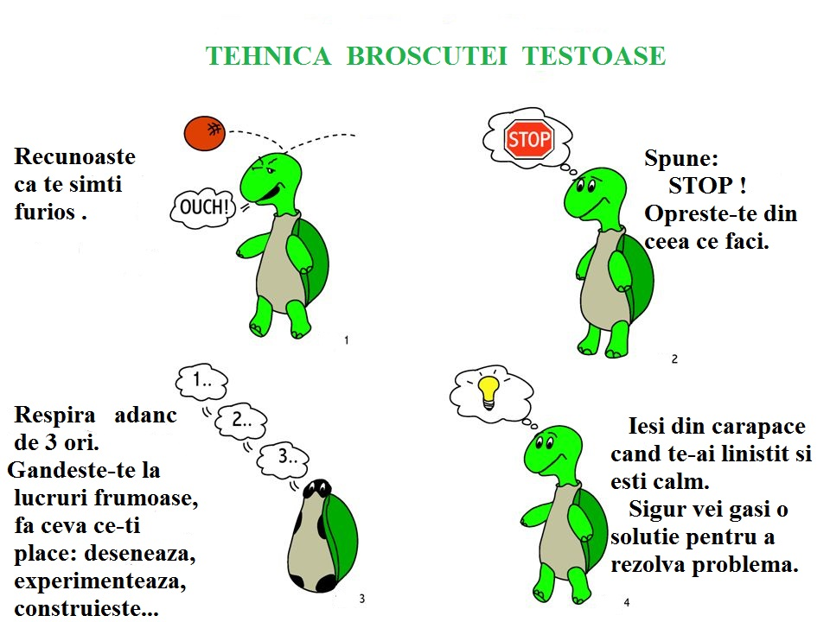
ANEXA 2

ANEXA 3
HAI SĂ FIM FERICIŢI !

Fericirea - ncepe chiar cu tine
Cu un zambet si priviri senine
Cu o raza ce-ti mangaie fata
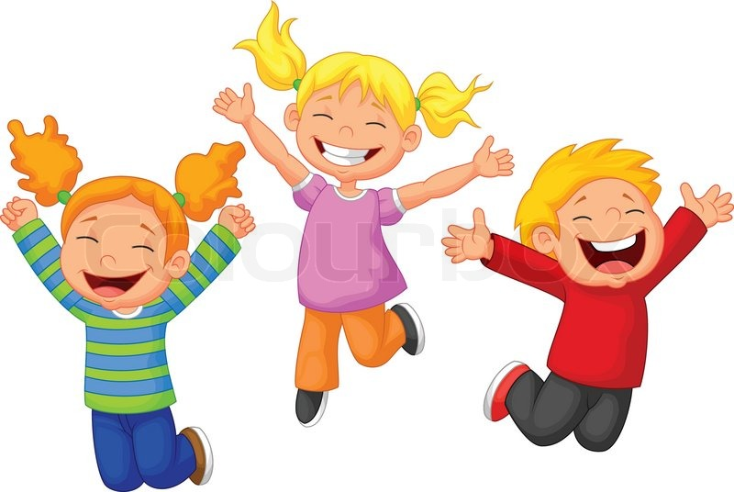
In toata dimineata.

Cu un minunat rasarit de soare
Cu un ras frumos ce-i plin de culoare
Cu lumina-n suflet si ganduri bune
Copile, esti o minune!

REFREN:
Daca esti suparat, te-opresti sa gandesti
Respiri de trei ori si te linistesti
Apoi vei gasi solutia prin care
Fericirea gasesti!

Hai sa fim fericiti, sa ne distram,
Prieteni sa fim, sa cantam, sa dansam
Bate din palme! Apoi striga: Stop!
Fericirea nu sta niciodata pe loc.

ANEXA 4

MINDFULNESS – EXERCITIU DE RELAXARE

Tehnica broscutei testoase este o tehnica de relaxare pentru copii, pe care copilul, prin practica, poate sa o internalizeze si sa o foloseasca in situatii tensionate.
„Închide ochii. Inspira adanc pana numar eu la 3 si impinge aerul inspre maini si picioare, incet, linistit, apoi da aerul afara, incet, linistit (repeta de 3 ori respiratia).
Acum, imagineaza-ti ca esti o broscuta testoasa. Imagineaza-ti in fata ochilor broscuta verde, iubitoare si jucausa.
Imagineaza-ti carapacea ei groasa si puternica, in care ea intra ori de cate ori se simte trista, nervoasa, agitata.
Acum tu esti o broscuta, imagineaza-ti ca esti nervos si ca intri in carapacea ta unde e liniste, e frumos, e colorat.
Acolo in carapace este tot ceea ce iti doresti tu, tot ceea ce te face sa te simti fericit. Acolo sunt papusi, ursuleti pufosi de plus, baloane de sapun multicolore, muzica si floricele(in functie de placerile copilului putem pune ce vrem noi in carapace).
Plimba-te prin carapacea ta, joaca-te cu jucariile tale frumoase, asculta muzica din carapace.
Esti in carapacea ta, respira rar, linistit, si spune cu mine:” Pot sa fiu o broscuta calma, linistita(repetam de 3 ori)”.

Îl încurajăm pe copil să stea în carapacea lui până se simte calm, relaxat, linistit, apoi poate să iasă și să repete exercițiul din nou, cand e nervos sau agitat.
Îl incurajam sa spuna dupa terminarea exercitiul:
” ACUM AM PUTERE DE SUPERBROSCUŢĂ !”. ACUM
am putere
de

SUPERBROSCUŢĂ

ANEXA 5
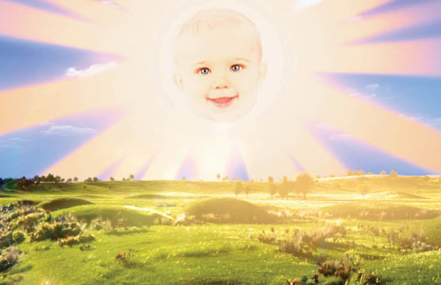
Pictograme utilizate în învăţarea cântecului:
Fiecărui vers îi corespund una sau două imagini.

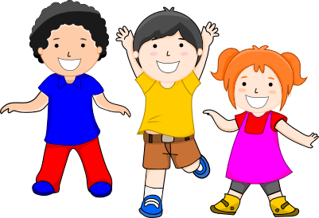

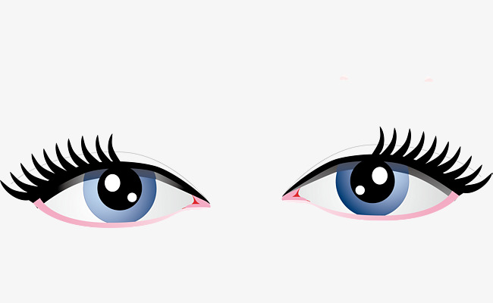
Cu o rază ce-ţi mângâie faţa


Fericirea este chiar în tine

Cu un zâmbet şi priviri senine






În toată dimineaţa... Cu un minunat răsărit de soare

Cu un râs frumos ce-i plin de culoare


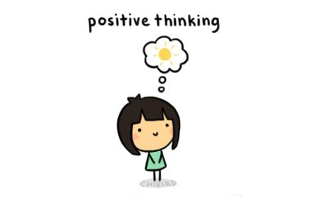

Copile esti o minune!

Cu lumină-n suflet şi gânduri bune
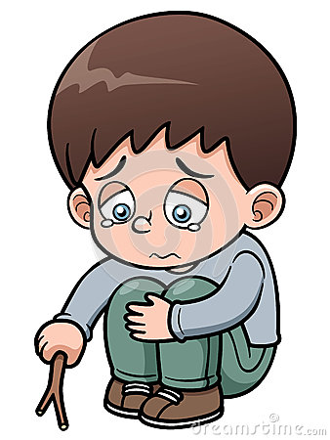


Dacă eşti supărat te-opreşti sa gândeşti

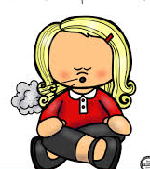

Respiri de trei ori apoi te linişteşti



Apoi vei gasi solutia prin care fericirea gasesti
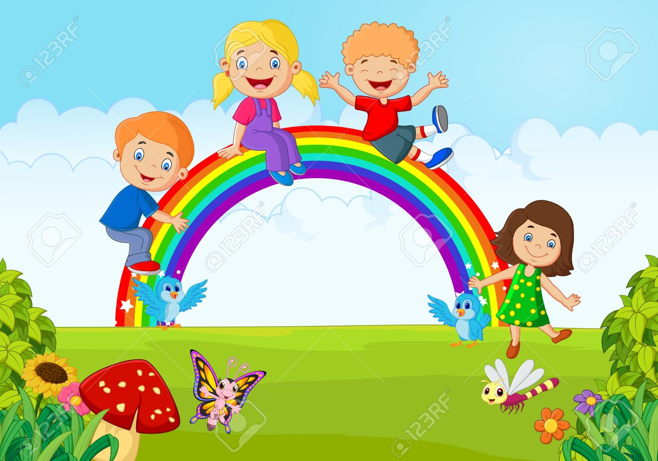

Hai să fim fericiţi să ne distrăm

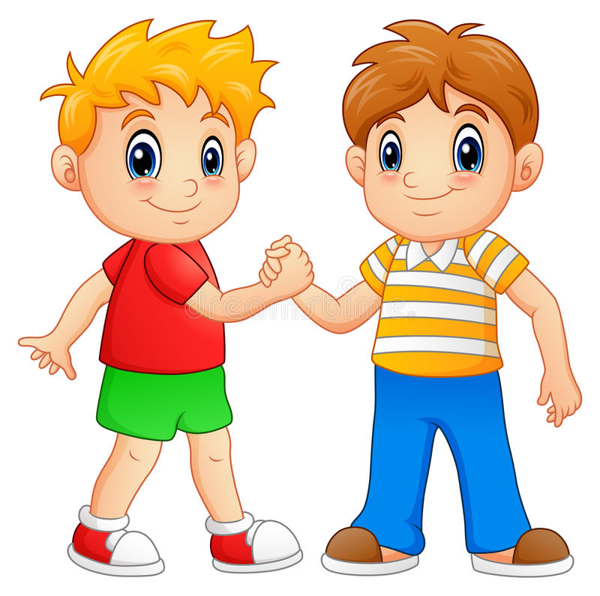
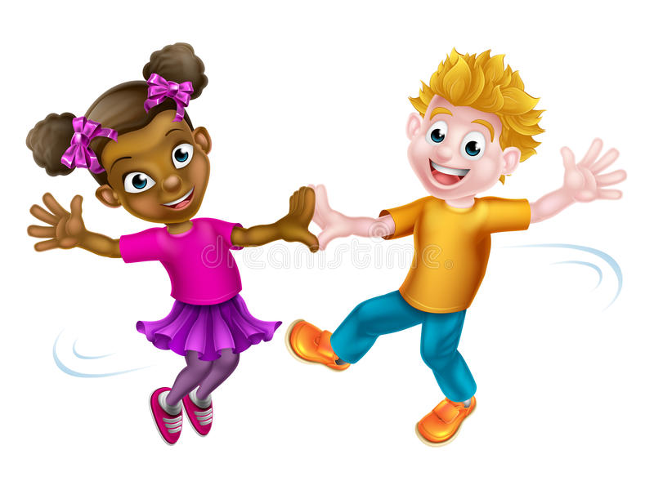



Prieteni să fim să cântăm să dansăm


Bate din palme apoi strigă : „Stop!
”

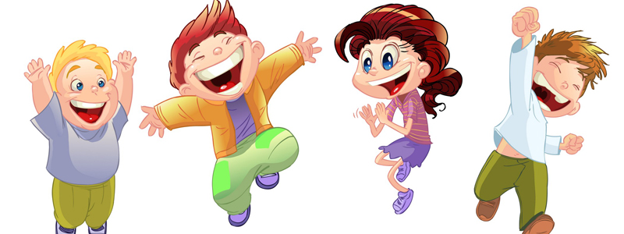

Fericirea nu stă niciodată pe loc!

